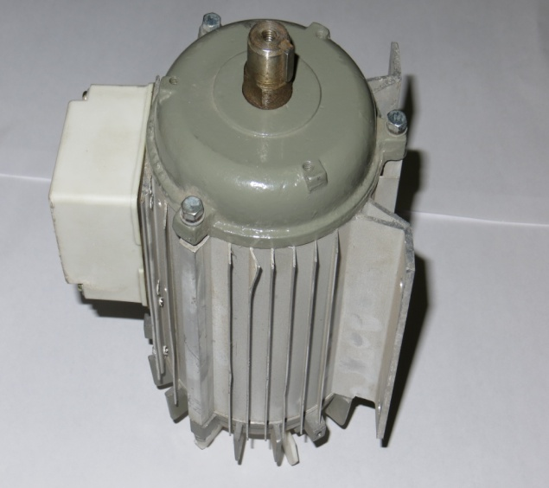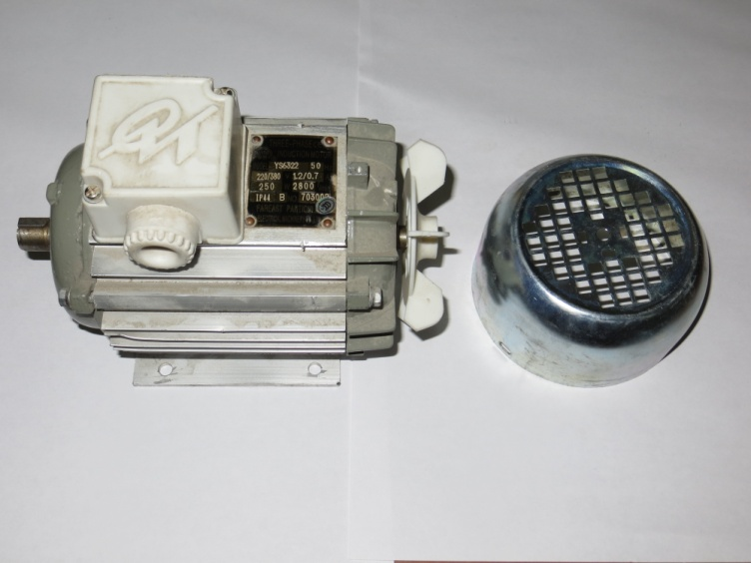
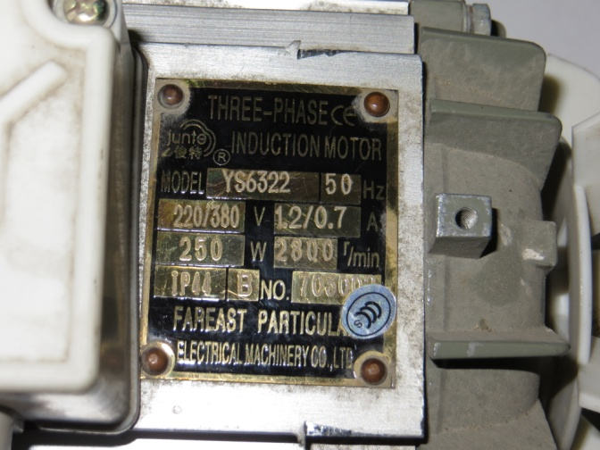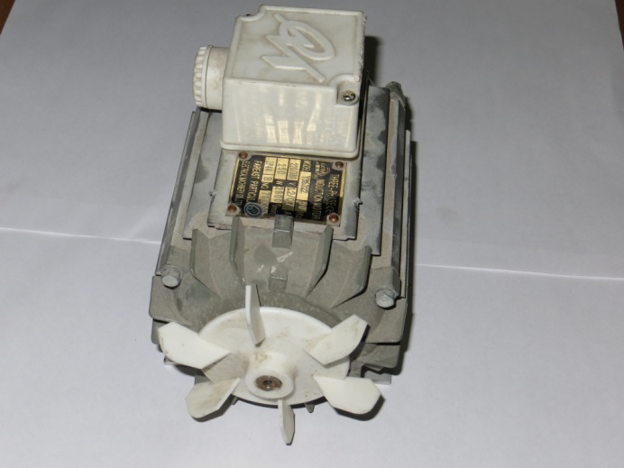

Код из 1С | Артикул | Наименование/ Бренд/  Поставщик | Технические характеристики | Габариты  Д*Ш*В,  мм | Масса,  гр | Материал | Место установки/Назначение
03707 | нет | Двигатель полировочного узла | шкиф  D =17mm  L =25mm  Шпонка  L=17  W=0.5mm | 220*120*150 | 1500г | Металл | Кромкооблицовочный станок Mira
 |  | junte
 |  | YueTong

